Procesamiento y consulta de datos geoespaciales
  - Informe tecnico del sistema distribuido y su despliegue continuo
Juan Guillermo Echeverri
Sebastian Botero Velasquez
Santiago Villamizar Mejia
Octubre de 2026
Repositorio: https://github.com/sBoterino/big-data-geoespacial

Resumen ejecutivo
El sistema procesa el dataset NYC Motor Vehicle Collisions - Crashes con 1.972.121 registros. Dask ejecuta la limpieza distribuida, MongoDB almacena 1.741.828 documentos geoespaciales, Spark calcula agregaciones espaciales y temporales, Flask publica las consultas y Jenkins automatiza pruebas, staging y despliegue. La carga completa se reprodujo en un segundo computador y el pipeline impide desplegar cuando una prueba falla.
Resultado principal. La arquitectura satisface el procesamiento de mas de un millon de registros, conserva GeoJSON valido y resultados verificables, y puede levantarse desde GitHub con Docker Compose y secretos locales.

1 Arquitectura del sistema
La solucion separa el flujo de datos del flujo de entrega. Los servicios se comunican por la red interna bdgeo-net mediante nombres de servicio; los puertos publicados se usan solo desde el computador anfitrion. MongoDB, los datos descargados y Jenkins persisten en volumenes Docker.
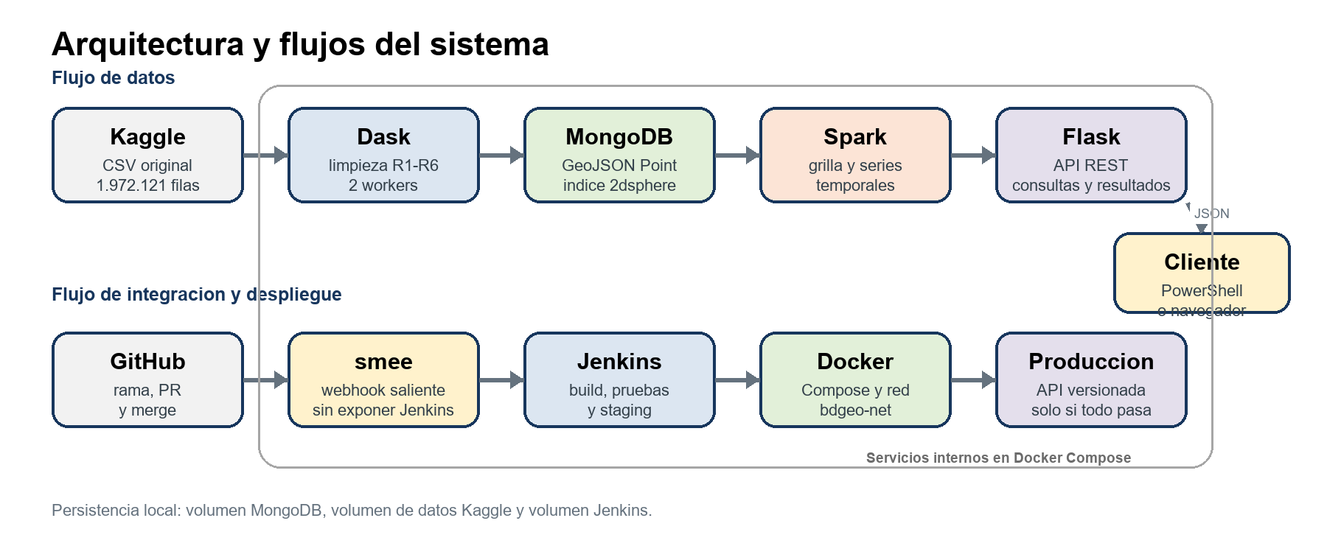
Figura 1. Arquitectura, flujo de datos y flujo CI/CD.
Componente | Responsabilidad | Despliegue
Dask | Descarga, limpieza R1-R6 e ingesta por particiones | scheduler y 2 workers
MongoDB | Documentos, validacion GeoJSON e indices | servicio con volumen
Spark | Agregaciones por grilla y tiempo | master y worker
Flask | API REST, validacion y tiempos | Gunicorn versionado
Jenkins | Build, pruebas, staging y despliegue | perfil ci

2 Datos, limpieza e ingesta
Se selecciono NYC Motor Vehicle Collisions - Crashes porque aporta latitud, longitud, fecha, hora y defectos reales de calidad. La copia verificada el 1 de octubre de 2026 contiene 1.972.121 filas, 29 columnas y 420.704.526 bytes. Dask proceso seis particiones con dos workers y registro cada descarte en la primera regla incumplida.
Regla | Criterio | Descartados
R1 | Coordenadas nulas o no numericas | 226.028
R2 | Punto centinela (0,0) | 4.115
R3 | Fuera de rangos WGS84 | 106
R4 | Valida globalmente pero fuera de NYC | 44
R5 | Fecha u hora invalida | 0
R6 | COLLISION_ID duplicado | 0
Final | Documentos validos insertados | 1.741.828

Control de integridad. Los 230.293 descartes y los 1.741.828 documentos finales suman exactamente las 1.972.121 filas iniciales. La carga completa tardo 57,435 s en el equipo de desarrollo.

Idempotencia y persistencia
La coleccion ingesta_meta registra dataset, limite de filas, estado y total final. Una segunda ejecucion compara esos metadatos con el conteo real y muestra Ingesta omitida si coinciden. FORCE_RELOAD permite una recarga explicita. El CSV y el Parquet permanecen en un volumen compartido, por lo que los builds no descargan de nuevo el archivo.

Modelo de documento
COLLISION_ID se usa como _id; fecha se guarda como tipo BSON Date; location es un GeoJSON Point en orden [longitud, latitud]. MongoDB aplica un esquema de validacion y mantiene los indices _id_, fecha_1 y location_2dsphere.

3 Consultas geoespaciales y API
La API Flask valida tipos, rangos y geometria antes de consultar MongoDB. Todas las operaciones aceptan limites, responden JSON, devuelven tiempo_ms y rechazan entradas invalidas con HTTP 400. El indice 2dsphere habilita las busquedas sobre la superficie terrestre.
Metodo y ruta | Operacion | Uso
GET /health | Ping a MongoDB y version | Estado y evidencia del despliegue
GET /near | $near | Vecinos ordenados por distancia
POST /within | $geoWithin | Eventos dentro de un Polygon GeoJSON
GET /geonear | $geoNear | Distancia y agrupacion opcional
GET /spark-results | Lectura controlada | Catalogo de resultados Spark
GET /spark-results/<nombre> | Consulta de coleccion | Hotspots y series temporales

Pruebas sobre 1.741.828 documentos
Consulta | Resultado | Promedio caliente
$near | 100 documentos | 13,493 ms
$geoWithin | 100 documentos | 99,531 ms
$geoNear simple | 100 documentos | 182,280 ms
$geoNear agrupado | 5 grupos | 1.786,176 ms

Las mediciones calientes excluyen la primera ejecucion. $geoNear agrupado es mas costoso porque calcula distancias para todos los eventos del radio antes de agrupar; la variante simple puede detenerse al completar el limite. /within recibe cualquier poligono valido, por lo que cambiar la zona no exige desplegar codigo.

4 Procesamiento y verificacion con Spark
Spark lee desde MongoDB mediante el MongoDB Spark Connector. Un pipeline de proyeccion elimina campos innecesarios antes de transferir datos. La grilla regular usa celdas de 0,005 grados, aproximadamente 555 por 420 m en Nueva York, y puede modificarse con el parametro --celda.
Salida | Contenido | Control
spark_grilla | n, heridos, muertos y poligono por celda | suma n = total
spark_hotspots | 20 celdas de mayor concentracion | ranking reproducible
spark_por_hora | conteo por hora | suma n = total
spark_por_dia_semana | conteo lunes a domingo | suma n = total
spark_por_mes | conteo mensual | suma n = total
spark_hora_borough | hora por borough | consistencia interna

Verificacion independiente
verificar_resultados.py exige que grilla, hora, dia y mes sumen el total de documentos y vuelve a contar el hotspot principal con $geoWithin en MongoDB, con tolerancia de 0,5 %. En la semilla determinista, Spark obtuvo 57 y MongoDB 57. Sobre datos reales, Spark proceso 1.741.828 registros en 3.246 celdas; el hotspot principal tuvo 5.336 en Spark y 5.337 en MongoDB, dentro del margen permitido.

Semilla determinista
La coleccion eventos_semilla contiene 300 puntos de tres zonas de Nueva York. Los controles 120, 80 y 100 verifican conectividad, orden [longitud, latitud] y consultas espaciales sin depender de la carga completa. Cada build escribe resultados spark_semilla_* para no alterar las colecciones reales que consume la API.

5 Integracion, pruebas y despliegue continuo
El trabajo se integra mediante ramas y pull requests. Un merge a main genera un push; GitHub lo envia al canal smee y el cliente local lo reenvia a Jenkins por la red interna. Jenkins usa el Docker del host, pero no se publica en Internet.
Etapa | Comprobacion principal
Checkout | Commit, autor y Jenkinsfile versionado
Construir imagenes | API, ingesta, Spark y servicios Compose
Pruebas unitarias | 30 API, 5 ingesta y 4 Spark
Kaggle | Credencial y disponibilidad del dataset
Servicios e ingesta | Healthchecks e idempotencia en main
Integracion | 2 workers Dask y Spark-MongoDB
Procesamiento Spark | Semilla siempre; datos reales bajo condicion
Staging | Imagen candidata y smoke tests 120/120/120
Despliegue | Solo main y solo despues de aprobar todo

Bloqueo demostrado. Al ejecutar FORZAR_FALLO=true, pytest produce un fallo intencional, Jenkins omite las etapas posteriores y /health conserva la version anterior. En los jobs de rama, staging usa eventos_semilla y el despliegue se omite, lo que evita modificar produccion durante una validacion.
Credenciales. MongoDB se inyecta desde mongo-root y Kaggle desde kaggle-api-token. En desarrollo se usa un .env ignorado por Git. Ningun token, contraseña, CSV o volumen se versiona.

6 Analisis comparativo Dask y Spark
Ambos motores ejecutaron la misma operacion: leer el mismo Parquet, asignar cada punto a una celda de 0,005 grados, contar por celda y obtener el top 20. Se probaron uno y dos workers, con 1.741.828 filas y con una copia fisica de 17.418.280 filas. Cada combinacion tuvo calentamiento y tres repeticiones validas.
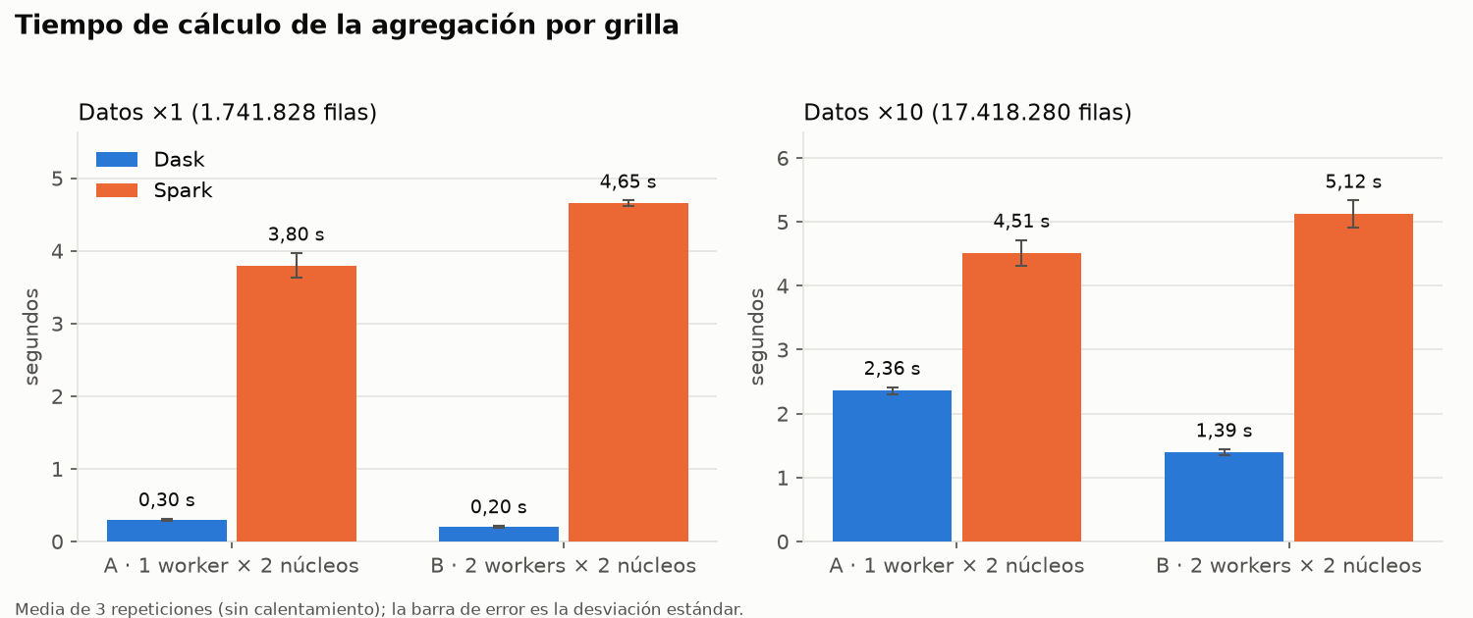
Figura 2. Tiempo de calculo; media de tres repeticiones sin calentamiento.
Datos | Dask A / B | Spark A / B | Memoria observada Dask / Spark
x1 | 0,30 / 0,20 s | 3,80 / 4,65 s | 425-612 / 1.077-1.657 MiB
x10 | 2,36 / 1,39 s | 4,51 / 5,12 s | 491-698 / 1.121-1.816 MiB

Dask fue mas rapido en las cuatro combinaciones. En la configuracion A, la ventaja bajo de 12,7 veces en x1 a 1,9 veces en x10: el costo fijo de Spark pesa menos al crecer el volumen. Dask mejoro con dos workers; Spark empeoro porque ambos workers compartian el mismo PC y añadieron comunicacion entre JVM. Los dos motores produjeron la misma celda top: n=5.336 en x1 y 53.360 en x10.
Limitaciones. La prueba se ejecuto en un solo computador, la memoria se muestreo cada aproximadamente 2 s y x10 repite filas. No se concluye que Dask sea universalmente superior ni que Spark vaya a superarlo; solo se reportan las condiciones medidas.

7 Decisiones y reproducibilidad
Decision | Motivo y efecto
MongoDB local | Cumple Compose, evita limite de Atlas y reduce dependencia de red
CI/CD desde el inicio | Reduce el riesgo de integrar Jenkins al final
Ingesta idempotente | Evita descargar y recargar casi dos millones de filas
Conector en imagen Spark | Version fija y builds repetibles sin descarga por ejecucion
Semilla de 300 puntos | Pruebas rapidas y resultados espaciales conocidos
Staging antes de promover | La misma imagen probada llega a produccion
smee en vez de ngrok | Webhook saliente sin exponer Jenkins
Parquet fisico x10 | Comparacion de volumen sin reutilizacion asimetrica de tareas

Reproduccion en un segundo computador
Juan Guillermo clono main en Windows con 16 GB de RAM, creo sus propios secretos y construyo los servicios sin copiar carpetas, imagenes, volumenes ni datos. Verifico dos workers Dask, el conector Spark-MongoDB, la carga completa, la segunda ingesta omitida, RESULTADO: OK de Spark, /near y hotspots. La incidencia inicial fue Docker Desktop instalado pero con el motor apagado; abrirlo resolvio el problema.

Arranque desde cero
- Clonar el repositorio y copiar .env.example a .env.
- Definir contraseña MongoDB, token Kaggle y limites de memoria.
- Ejecutar docker compose up -d --build y comprobar /health.
- Configurar Jenkins con mongo-root, kaggle-api-token y el job bdgeo-main.
- Activar smee, hacer merge mediante PR y observar el pipeline.

8 Conclusiones
- El sistema proceso 1.972.121 filas, justifico 230.293 descartes y almaceno 1.741.828 documentos GeoJSON con indice 2dsphere.
- Dask resolvio la ingesta con dos workers e idempotencia; Spark genero agregaciones espaciales y temporales verificadas contra MongoDB.
- La API ofrece consultas parametrizadas, validacion y tiempos sobre datos reales, ademas de resultados precalculados de Spark.
- El pipeline automatiza pruebas, integracion, staging y despliegue; una prueba fallida conserva la version anterior.
- En el hardware medido, Dask fue mas rapido y uso menos memoria observada; la diferencia se redujo con diez veces mas filas.
- La reproduccion en otro computador confirmo que el README, Compose y los secretos locales son suficientes para levantar la solucion.

Trabajo futuro
La evaluacion puede ampliarse con datos geograficamente diversos, medicion de memoria de mayor frecuencia, varias maquinas fisicas, pruebas de carga concurrente sobre la API y una visualizacion Leaflet. Estas extensiones no son necesarias para validar los objetivos actuales.

Referencias y evidencias
1. Repositorio del proyecto. https://github.com/sBoterino/big-data-geoespacial
2. Dataset en Kaggle. https://www.kaggle.com/datasets/muzammilrizvi1/motor-vehicle-collisions-crashes
3. Evidencia de carga completa. docs/evidencias/gate4_carga_completa_2026-10-04.md
4. Consultas con datos reales. docs/evidencias/fase5_datos_reales_2026-10-04.md
5. Validacion Spark. docs/evidencias/fase6_logica_local_2026-10-04.md
6. Benchmark. docs/evidencias/fase8_benchmark_2026-10-05.md y benchmark/resultados.csv
7. Reproducibilidad. docs/evidencias/fase9_reproducibilidad_juan_2026-10-07.md
8. MongoDB Geospatial Queries. https://www.mongodb.com/docs/manual/geospatial-queries/
9. Docker Compose. https://docs.docker.com/compose/
10. Apache Spark. https://spark.apache.org/docs/latest/

